【提出書類】
防災エキスパート登録申請書請書

防災エキスパート事務局
一般社団法人 東北地域づくり協会
理事長 渥 美 雅 裕 殿

申請年月日： 令和 年 月 日

氏 名 | 印
生年月日 | 西暦 年（昭和 年） 月 日
防災エキスパート  登録の可否  （○で囲んで下さい） | 登録する | 登録しない

※登録しない場合は、以下の記載は不要です。

防災エキスパート登録内容

【基本情報】
〒
自宅住所 | 固定
登録電話番号 | 携帯
メールアドレス | ＠

※登録電話番号は、連絡がつく 携帯電話番号 を優先的にご記入ください。

１

【提出書類】
（１）現在お勤めの場合は、勤務先住所等をご記入ください。

（整備局より勤務先代表者様宛へ活動協力依頼文を送付いたします。）

勤務先名
勤務先代表者様の役職名及び氏名  〒 |  | 例：取締役社長 ○○○○、 東北支店長 ○○○○
住 所
（活動依頼送付先）
電話番号 |  |  | FAX番号

○

（２）専門分野について該当する数字を で囲んで下さい。

１． 事務・用地 | ２． 河川・ダム・海岸・砂防
３． 道 路 | ４． 電 通
５． 機 械 | ６． 営 繕
７． その他

（３）登録県（参集可能県を登録ください）。
○
希望する県を で囲んで下さい。（ひとつ回答）
登録県  （一県のみ） | 1.青森 | 2.岩手 | 3.宮城 | 4.秋田 | 5.山形 | 6.福島

上記登録県における支援可能な事務所、出張所をご記入下さい。
支援可能事務所
（複数可）
支援可能出張所
（複数可）

※A事務所にあるB出張所の両方支援可能な場合は、支援可能事務所に「A」支援可
能な出張所に「B」とご記入下さい。A事務所のみ又はB出張所のみ支援可能な
場合は、それぞれ単独でご記入下さい。
２

【提出書類】

（４）支援可能県
○
登録県以外で活動可能な県を で囲んで下さい。（複数回答可）
登録県  （複数県可） | 1.青森 | 2.岩手 | 3.宮城 | 4.秋田 | 5.山形 | 6.福島

上記支援可能県における支援可能な事務所、出張所を記入して下さい。
支援可能事務所
（複数可）
支援可能出張所
（複数可）
※A事務所にあるB出張所の両方支援可能な場合は、支援可能事務所に「A」支援可
能な出張所に「B」とご記入下さい。A事務所のみ又はB出張所のみ支援可能な
場合は、それぞれ単独でご記入下さい。

（５）防災エキスパート支援分野について、下記【支援分野と活動内容】を参照のうえ、
○
該当する支援分野を で囲んで下さい。新規に防災エキスパートを登録される方は、
専門エキスパートの登録が望ましいですが、後方支援もしくは、防災アドバイザーを
希望される場合はこの限りではありません。
支援分野
１．専門エキスパート
２．後方支援
３．防災アドバイザー

【支援分野と活動内容】

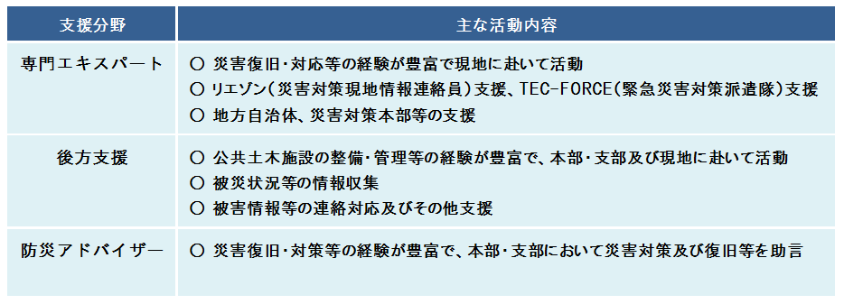

３

【提出書類】
○で
（６）特に得意とする分野のアルファベットを で囲んで下さい。（複数回答可）

１）調査・計画
a． 河川 ｂ． ダム ｃ． 砂防 ｄ． 地すべり e． 海岸 f． 道路
ｇ． 公園 h． 建築 i．地域計画 j.その他（ ）

２）設計、積算、工事監督
a． 河川 ｂ． ダム ｃ． 砂防 ｄ． 地すべり e． 海岸 f． 道路改良
g． 道路構造物 h. 鋼橋構造物 i. PC橋 ｊ．舗装 k．共同溝
l． トンネル m． 公園 n． 建築 o． その他（ ）

３）管理
a． 河川 ｂ． ダム ｃ． 道路 ｄ. 公園 e． その他（ ）

４）一般事務
a． 総務事務 ｂ． 経理・契約事務 ｃ． 用地事務
ｄ．その他（ ）

（７）今後大規模災害が発生した場合、東北管内だけでなく東北管外での防災エキスパート
の広域派遣が想定されます。
○
今後の支援可能範囲を で囲んで下さい。（ひとつ回答）

１．東北以外での広域派遣の支援可能。
２．東北管内のみ支援可能。
３．登録県及び支援可能県のみ支援可能。
M・L・LL
（８）参考までに作業服のサイズをお教え願います。
○で
（該当するサイズを で囲んで下さい）

（９）防災エキスパートについて、ご意見・ご要望等ございましたら、ご記入願います。

本登録申請に記載いただいた個人情報は、当協会「個人情報保護方針」に基づき、
適正に保護・管理いたします。
なお、当該個人情報は、防災エキスパート登録情報として利用するほか、出動要請時の
連絡先名簿として、防災エキスパート事務局及び東北地方整備局にて管理されます。
それ以外の目的に利用することはありません。
４

